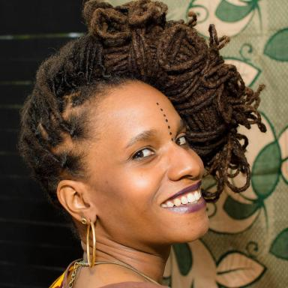 Maëva Maddy DESTIN AUGUSTY

Identifiants chercheurs

- IdHAL : destin-augusty-maddyjah
- ORCID : 0009-0003-1184-1315

Présentation

Madame Maëva Maddy DESTIN AUGUSTY
SIRET : 95113952600010
Votre partenaire potentiel pour une Guadeloupe résiliente et enracinée
Mon parcours professionnel et personnel est profondément ancré dans le riche terreau artistique et culturel des Antilles (Guadeloupe et Martinique). Cette immersion a été constamment nourrie par une passion inébranlable pour des cultures vibrantes de traditions ancestrales, notamment celles de Cuba, du Brésil (Bahia), du Costa Rica, de la Dominique et de la Jamaïque.
Cette trajectoire unique m'a permis de développer un ensemble de compétences interpersonnelles et techniques essentielles, facilement mobilisables dans une grande diversité de contextes professionnels. Mon engagement envers la valorisation culturelle est d'ailleurs concrétisé par la publication en 2018 de mon livre, intitulé &quot;Une vision de l'affirmation culturelle guadeloupéenne : Aux travers des figures de Vélo, Konkèt et Lukuber&quot;. Cet ouvrage est l'aboutissement de mon sujet de Master 2, soutenu en 2016, et témoigne de mon expertise et de ma contribution à la compréhension des dynamiques culturelles guadeloupéennes.
Mes compétences techniques sont le fruit d'une démarche pluridisciplinaire, combinant ma formation académique en anthropologie avec mes expériences pratiques en naturopathie et en gestion d'exploitation agricole. Elles sont directement mobilisées pour ma recherche doctorale sur La Culture Rasta et la Résilience Écologique en Guadeloupe à travers une Analyse de l'Émergence de la “Marronité” via le cas du Projet Eco-VAB
En tant que Doctorante en Anthropologie, spécialisée dans les dynamiques de &quot;Lèspri mawon de la culture Rasta&quot; et la résilience écologique, j'envisage d'accompagner les collectivités locales en Guadeloupe dans leurs projets de développement. Mon futur cabinet pourrait proposer une approche unique, alliant une compréhension approfondie des réalités socio-culturelles locales à des stratégies innovantes pour une transition écologique et économique durable.Fort de mes recherches actuelles sur le Projet Eco-VAB et les pratiques d'adaptation, je pourrais apporter une expertise pointue pour transformer les défis territoriaux en opportunités concrètes.
Mes domaines d'intervention envisagés :
- Résilience Écologique et Adaptation Territoriale : Concevoir et accompagner la mise en œuvre de stratégies locales pour faire face aux enjeux climatiques, en s'appuyant sur les savoirs endogènes et les dynamiques communautaires.
- Développement Économique Local Durable : Contribuer à l'établissement de filières courtes, l'agriculture résiliente et des initiatives génératrices de valeur, en favorisant l'autonomie et la valorisation des ressources locales.
- Innovation Sociale et Participation Citoyenne : Faciliter l'émergence de projets citoyens et inclusifs, en intégrant les dynamiques culturelles et les aspirations des habitants pour une meilleure adhésion.
- Valorisation du Patrimoine et Identité Locale : Aider à intégrer la richesse du patrimoine matériel et immatériel de la Guadeloupe dans les politiques publiques, pour renforcer le lien au territoire et le sentiment d'appartenance.
Mon approche :Mon cabinet viserait à fournir des diagnostics fins, des conseils stratégiques personnalisés et un accompagnement de proximité. Je m'efforcerais de traduire les concepts anthropologiques en solutions pragmatiques et culturellement pertinentes, afin de garantir des projets ancrés dans la réalité guadeloupéenne et porteurs de sens pour les collectivités et leurs administrés.
&quot;Ensemble, nous pourrions explorer comment bâtir une Guadeloupe plus autonome, résiliente et connectée à son &quot;Lèspri mawon.&quot; (Maddyjah, 2016)

Publications

Communication dans un congrès (1)

LE CONFLIT SONORE COLONIAL : Du &quot;Kantik&quot; d'Aliénation à la Résonance Ontologique du Tambour Ka
Maëva Maddy Destin Augusty
Opérasyon Almannak Savann, Marie-Héléna Laumuno, Dec 2025, Sainte-Anne, Guadeloupe
Communication dans un congrès
hal-05433673v1

